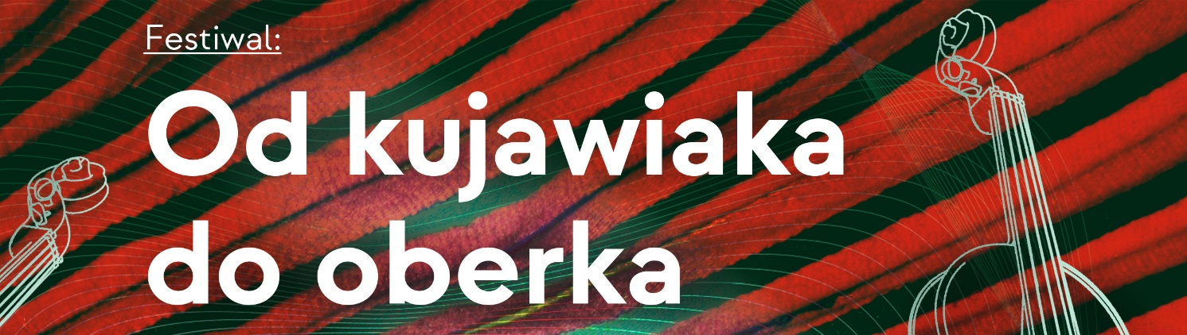

Załącznik nr 1 do Regulaminu

KARTA UCZESTNICTWA

- Imię i nazwisko uczestnika/ów, wiek, instrument lub nazwa kapeli/zespołu*:
…………………………………………………………………………….…………………………………………………………………
……………………………………………………………………………………………….………………………………………………
- Adres, nr telefonu, email:
…………………………………………………..……………………………………………………………………………..……………
………………………………………………………………………….……………………………………………………………………
- Kategoria
(kapela autentyczna / instrumentalista ludowy / mistrz i uczeń / kapela opracowana / zespół inspirowany folklorem):
………………………………………………………………………………………………………………….……………………………
- * Skład kapeli/zespołu (imię, nazwisko, wiek, instrument):
…………………………………………………………………………………….………………………………………………………………………………………………………………………….…………………………………………………………………………………………………………………………………………….………………………………………………………………………………………………………………………………….………………………………………………………………………………………………………………………………………………………………………….……………………………………………………………………
…………………………………………………………………………………………………………………………………………….…

- Repertuar (tytuły utworów):
…………………………………………………………………………………………………….………………………………………………………………………………………………………………….…………………………………………………………………………………………………………….…………………………………………………………………………………………………………
- Informacje o uczestniku/ach (krótki biogram/opis dotychczasowej działalności):
…………………………………………………………………………………….……………………………………………………………………………………………………………………………………….…………………………………………………………………………………………………………………………………….……………………………………………………………………………………………………………………………………………….………………………………………………………………………………………………………………………………………………………………………….…………………………………………………

Rodzaj posiłku
(w przypadku kapel/zespołów prosimy wpisać liczbę osób, które wybrały posiłek tradycyjny/wegeteriański):
- tradycyjny (liczba osób: ……….)
- wegetariański (liczba osób: ……….)

W przypadku otrzymania nagrody finansowej proszę o przekazanie jej na konto:
Imię i nazwisko właściciela rachunku bankowego:

……………………………………………………………………………………………………………….………………………………………….
Nr rachunku bankowego:

………………………………………………………………………………………………………………………………………………….……….

…………………………………………………………………………….………….
czytelny podpis uczestnika lub kierownika kapeli/zespołu

POLITYKA PRYWATNOŚCI:

Zgodnie z Rozporządzeniem Parlamentu Europejskiego i Rady (UE) 2016/679 z dn. 27 kwietnia 2016 roku w sprawie ochrony osób fizycznych w związku z przetwarzaniem danych osobowych i w sprawie swobodnego przepływu takich danych oraz uchylenia dyrektywy 95/46/WE (ogólne rozporządzenie o ochronie danych) informujemy, że:

- Administratorem Pana/Pani danych osobowych jest Łódzki Dom Kultury w Łodzi, ul. Traugutta 18, 90-113 Łódź.
- Można w każdej chwili skontaktować się z naszym Inspektorem Ochrony Danych: Sylwią Tokarską, tel. 797-326-200, adres email: s.tokarska@ldk.lodz.pl.
- Dane osobowe będą przetwarzane w celach Konkursu na podstawie zgody udzielonej przez uczestnika Konkursu art. 6 ust. 1 lit. a Rozporządzenia.
- Ma Pan/Pani prawo dostępu do treści swoich danych, prawo do ich sprostowania, usunięcia, ograniczenia przetwarzania, prawo do przenoszenia danych, prawo wniesienia sprzeciwu, a także prawo do cofnięcia zgody na ich przetwarzanie. Skorzystanie z prawa cofnięcia zgody nie ma wpływu na przetwarzanie, które miało miejsce do momentu wycofania zgody.
- Dane osobowe będą przez nas przetwarzane do momentu wycofania zgody.
- Przysługuje Panu/Pani również prawo do wniesienia skargi do Prezesa Urzędu Ochrony Danych Osobowych, jeżeli Pan/Pani uzna, że przetwarzanie danych dokonywane jest z naruszeniem przepisów ogólnego rozporządzenia o ochronie danych osobowych.
- Dane będą przetwarzane w sposób zautomatyzowany, ale nie będą podlegały profilowaniu.

…………………………………………………………………………..………
……………………………………………………………..……………………
……………………………………………………..……………………………
………………………………………………………………………………………
………………………………………………………………………………………
………………………………………………………………………………………
(podpisy składają wszyscy uczestnicy)

